Description: HMEDEVAL

**Trường Đại học Sư phạm Tp. HCM  
Khoa Công nghệ thông tin**



**BÁO CÁO ĐỒ ÁN**

**MÔN HỌC: NHẬP MÔN CÔNG NGHỆ PHẦN MỀM   
ĐỀ TÀI : QUẢN LÝ NHÀ SÁCH**

**Hồ Chí Minh, 2018**

Description: HMEDEVAL

**Trường Đại học Sư phạm Tp. HCM  
Khoa Công nghệ thông tin**

**Hô Chí Minh, 2018**

**Nhóm thực hiện: 8**  
**Trần Thị Minh Huệ 42.01.103.028  
Hồ Thị Yến Oanh 42.01.103.056  
Nguyễn Vinh Quang 42.01.103.064  
Trần Anh Tuấn 42.01.103.080  
Phạm Đức Thắng 42.01.103.163**

**MÔN HỌC: NHẬP MÔN CÔNG NGHỆ PHẦN MỀM ĐỀ TÀI : QUẢN LÝ NHÀ SÁCH**

**GIẢNG VIÊN HƯỚNG DẪN: Võ Tiến An**

# Mục lục

Mục lục 1

Danh mục hình 3

Danh mục bảng 4

Danh mục các từ viết tắt 5

**Lời mở đầu** 6

**Chương 1: Tổng quan** 7

1.1 Đặt vấn đề 7

1.2 Mô tả vấn đề và cách giải quyết 8

1.2.1 Phân tích nghiệp vụ 8

1.2.2 Chức năng chính của chương trình 8

**Chương 2: Khảo sát hiện trạng và khảo sát yêu cầu** 9

2.1 Hiện trạng: 9

2.1.1 Hiện trạng nhà sách: 9

2.1.2 Hiện trạng nghiệp vụ 9

2.1.3Hiện trạng tin học 10

2.2 Xác định yêu cầu 10

2.3 Cácbiểu mẫu thống kê: 11

2.4 Use case và đặc tả use case 13

2.4.1 Use case 13

2.4.2 Đặc tả usecase 13

**Chương 3: Phân tích phần mềm** 20

3.1. Xác định hệ thống 20

3.1.1. Phân tích yêu cầu 20

3.1.2. Các chức năng của hệ thống 21

3.2. Phân tích hệ thống 23

3.2.1. Xây dựng các thực thể 23

3.2.2. Các mối quan hệ 23

3.2.3. Chi tiết từng thực thể 25

3.3 Mô hình dư liệu mức quan niệm CDM 30

**Chương 4: Thiết kế phần mềm** 31

4.1 Thiết kế dữ liệu 31

4.1.1 Mô hình dư liệu thiết kế vật lý 31

4.1.2 Mô hình dữ liệu PDM 32

4.2 Thiết kế giao diện và màn hình tra cứu 33

4.2.1 Giới thiệu chương trình 33

4.2.2 Quản lý 35

4.2.3 Tra cứu 37

**Chương 5: Cài đặt phần mềm** 39

5.1 Phát triển ứng dụng 39

5.2 Các lưu đồ giải thuật chính của chương trình 40

Chương 6: Kiểm chứng phần mềm 43

Chương 7: Triển khai và bảo trì 44

# Danh mục hình

Hình 1.1 Nhà sách. Nguồn Internet 7

Hình 2.1 Biểu đồ use case 13

Hình 3.1 Mô hình CDM 30

Hình 4.1 Mô hình CSDL 31

Hình 4.2 Mô hình PDM 32

Hình 4.3 Mô phỏng quản lý nhà sách 33

Hình 4.4 Form mở đầu 33

Hình 4.5 Form giao diện chính 34

Hình 4.6 Form đổi mật khẩu 34

Hình 4.7 Form danh sách phiếu nhập 35

Hình 4.8 Form thông tin phiếu nhập 35

Hình 4.9 Form khách hàng 36

Hình 4.10 Form sách đã mua 36

Hình 4.11 Form thể loại sách 37

Hình 4.12 Form danh sách tác giả 37

Hình 4.13 Form nhà xuất bản 38

Hình 5.1 Mành hình giao tiếp 39

# Danh mục bảng

Bảng 3.1 Người nhập 25

Bảng 3.2 Quyền 26

Bảng 3.3 Sách 26

Bảng 3.4 Thể loại 26

Bảng 3.5 Khách hàng 26

Bảng 3.6 Hóa đơn 27

Bảng 3.7 Chi tiết hóa đơn 27

Bảng 3.8 Phiếu nhập sách 27

Bảng 3.9 Chi tiết phiếu nhập sách 28

Bảng 3.10 Phiếu thu tiền 28

Bảng 3.11 Báo cáo tồn 28

Bảng 3.12 Báo cáo công nợ 29

Bảng 3.13 Tham số 29

# Danh mục các từ viết tắt

|  |  |
| --- | --- |
| CSDL | Cơ sở dữ liệu |
| QĐ | Quy định |
| BM | Biểu mẫu |

# **Lời mở đầu**

Ngày nay, Công nghệ thông tin đã và đang đóng nột vai trò vô cùng quan trọng với đời sống kinh tế, xã hội của nhiều quốc gia trên thế giới, là một phần không thể thiếu trong xã hội năng động và ngàng càng hiện đại hóa. Công nghệ thông tin được ứng dụng vào hầu hết các lĩnh vực của đời sống và lĩnh vực kinh doanh buôn bán không phải là một ngoại lệ. Việc ứng dụng công nghệ thông tin vào quản lý bán hàng không những tiết kiệm thời gian, tiện lợi mà còn thể hiện được độ chính xác cao và tăng năng lực quản lý.

Xuất phát từ nhu cầu thực tế đó, trong công việc mua bán kinh doanh, việc quản lý bán hàng là vấn đề không thể thiếu. Nhằm thay thế việc quản lý bán hành theo hình thực thô sơ, nhiều thủ thục, nhiều công đoạn,... đạt hiệu qủa không cao. Vì vậy, chúng tôi đã thực hiện đồ án này nhằm viết ra một phần mềm quản lý với tên gọi “**Chương trình Quản lý Nhà sách**”.

Đây là một chương trình ứng dụng, do một bộ phận nhân viên trong nhà sách làm nhiệm vụ quản lý, với mục đích tiết kiệm thời gian và thuận tiện cho việc quản lý thông tin tại nhà sách. Chương trình gồm các chức năng chính như: quản lý các thiết bị, nhập xuất bán hàng, tìm kiếm sách, cập nhật sách,... nhằm giúp nhân viên thực hiện nhanh chóng các yêu cầu của quản lý cũng như của khách hàng.

Khi chọn đề tài này, chúng em hi vọng rằng sau khi hoàn thành sẽ giúp các nhà sách quản lý được tốt hơn!

# **Chương 1: Tổng quan**

## 1.1 Đặt vấn đề

Công nghệ thông tin là một trong những ngành khoa học càng ngày càng phát triển mạnh mẽ và ứng dụng rộng rãi trong mọi lĩnh vực, mọi ngành nghề, đặc biêt là trong công tác quản lý. Việc áp dụng công nghệ thông tin vào quản lý, sản xuất kinh doanh là một xu hướng tất yếu.

Ứng dụng Công nghệ thông tin vào trong quản lý giúp người dùng giảm thiểu đi việc quản lý thủ công mất nhiều thời gian, tiết kiệm chi phí và nguồn nhân lực , từ đó nâng cao hiệu quả công việc và chất lượng sản phẩm cũng được nâng cao.

Nắm bắt được xu thế đó, nên chúng tôi đã tìm hiểu và xây dựng chương trình Quản lý nhà sách để hỗ trợ các nhà quản lý trong công việc quản lý và bán hàng một cách hiện đại và chuyên nghiệp.

* **Đối tượng nghiên cứu**
* Hệ thống quản lý nhà sách, cửa hàng kinh doanh sách, nhà sách.
* **Giới hạn và phạm vi nghiên cứu**: ứng vào quản lý các cửa hàng bán sách và nhà sách.
* Mục đích nghiên cứu
* Quản lý nhà sách về mặt nhập xuất các thiết bị
* Quản lý nhân viên, khách hàng, thể loại các thiết bị
* Giải quyết rồi tối ưu hóa trình nhập xuất thiết bị
* Đưa ra các báo cáo, thống kê tổng hợp.
* **Nhiệm vụ nghiên cứu**: Tìm hiểu nghiệp vụ quản lý nhà sách( quản lý khách hàng, quản lý nhân viên, quản lý nhập – xuất thiết bị, quản lý kho,...)
* **Phương pháp nghiên cứu**
* Khảo sát thực tế thống kê kết hợp nghiên cứu lý thuyết để xây dựng cở sở dữ liệu.
* Lựa chọn công cụ lập trình và tiến hành xây dựng các module xử lý.
* Cài đặt và chảy thử chương trình.
* **Microsoft SQL Sever 2014: Thiết kế cơ sở dữ liệu**
* **Microsoft Visual Styudio 2014: Dùng để lập trình**
* Ý nghĩa lý luạn thực tiễn của đề tài
* Giúp chúng tôi hiểu về nghiệp vụ quản lý nhà sách.
* Ứng dụng đề tài vào việc tối ưu hóa quán trình quản lý nhà sách.

## 1.2 Mô tả vấn đề và cách giải quyết

### 1.2.1 Phân tích nghiệp vụ

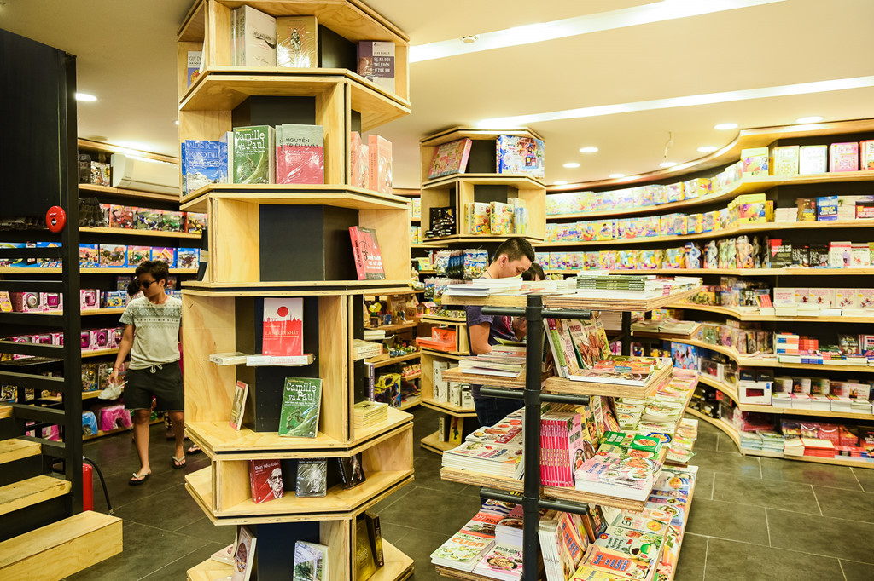Nhà sách kinh doanh nhiều loại sách khác nhau, mỗi loại sách sẽ có mã số duy nhất, tên sách, thể loại, đơn giá và số lượng tồn. Sách được phân theo thể loại và có mã thể loại để thuận tiện cho việc tra cứu sách.

Hình 1.1 Nhà sách

Khí sách nhập hàng về, nhân viên tiến hành làm thủ tục nhập kho, một phiếu nhập được lập ra. Trên phiếu nhập có mã phiếu nhập( Auto), ngày nhập và tổng số tiền. Trong phiếu nhập sách có chi tiết phiếu nhập chọn sách có sẵn hoặc sách mới và số lượng và giá tiền một cuốn sách vừa mới nhập.

Khi khách hàng đến mua sách: Nhân viên tiến hành bán hàng. Khi đó một phiếu thu tiền được lập ra. Trên phiếu thu tiền cần ghi nhận mã phiếu thu, mã khách hàng, ngày thu tiền và số tiền thu.

Cuối mỗi tháng thì phải lập báo cáo tồn kho, báo cáo công nợ của khách hàng.

Ngoài ra nhà sách cần quản lý các danh mục nhân viên, khách hàng để thuận tiện cho việc quản lý.

### 1.2.2 Chức năng chính của chương trình

Chức năng của hệ thống:

* Cập nhật: Thêm, xóa, sửa
* Tìm kiếm: Khách hàng, sách.
* Báo cáo: Báo cáo tồn kho và báo cáo công nợ.
* Nghiệp vụ: lập phiếu thu tiền, phiếu nhập.

# **Chương 2: Khảo sát hiện trạng và khảo sát yêu cầu**

## 2.1 Hiện trạng:

### 2.1.1 Hiện trạng nhà sách:

Nhà sách Đại học sư phạm HCM là một nhà sách mới mở, được khai trương vào khoảng tháng 5/2018. Chủ nhà sách là một bác trung niên. Hiện tại nhà sách có khoảng 200 đầu sách, số lượng sách mỗi đầu sách tùy thuộc vào đầu sách được tiêu thụ nhanh hay chậm thì chủ nhà sách sẽ nhập sách ấy về ít hay nhiều. Tính tổng số lượng sách tại nhà sách là khoảng 1500 đến 2000 cuốn sách. Việc tiêu thụ sách tại cửa hàng khá nanh do cửa hàng nằm ở khu vực nhiều trường học, dân cư đông đúc, nhu cầu mua bán sách ở khu vực này diễn ra khá nhộn nhịp.

Trung bình một ngày, nhà sách này bán được khoảng 50 cuốn sách các loại, sẽ nhiều hơn hoặc ít hơn số lượng đó tùy thuộc vào ngày trong tuần hay thứ 7 hoặc chủ nhật. Khi khách hàng mua sách nhà sách chỉ ghi lại số tiền khách phải trả và số lượng sách cũng như tên đầu sách mà khách đã chọn mua. Khi nhà sách nhập sách mới hay nhập tiếp đầu sách đã bán hết trong nhà sách để tiếp tục bán thì nhà sách với đại lý phân phối sách chỉ kí nhận thông qua giấy tờ đơn giản, hóa đơn viết tay. Nhà sách hiện vẫn chưa có phiếu nhập, phiếu hóa đơn, phân mền quản lý sách tồn, sách bán chạy, phần mền lưu lại thông tin khách hàng để phục vụ cho việc quản lý.

Hiện tại Đại học sư phạm HCM đang có nhu cầu cần một phần mềm quản lý nhà sách nhằm phục vụ cho việc quản lý đầu sách, quản lý khách hàng, quản lý thu chi của nhà sách,.. nhằm giúp chủ nhà sách thuận tiện cho việc quản lý cả nhà sách cũng như phát triển nhà sách lên một bước tiến mới.

### 2.1.2 Hiện trạng nghiệp vụ

* **Nghiệp vụ:**
* Quản lý thông tin khách hàng.
* Quản lý số lượng thông tin sách bán hoặc còn trong nhà sách.
* Xuất hóa đơn nhập sách, bán sách, dánh sách sách.
* Báo cáo công nợ, báo cáo tồn.
* **Quy trình nghiệp vụ:**
* Nhân viên thực hiện việc thu thập thông tin khách hàng và lưu trữ lại hệ thống khi có khách hàng mới.
* Kiểm tra thông tin, số lượng sách và lưu lại mỗi khi nhập sách hoặc kiểm kê cuối tháng.
* Truy xuất thông tin hóa đơn khi khách hàng mua sách.
* Nhân viên kiểm kê và làm báo cáo cho quản lý.
* **Vấn đề đặt ra:**
* Thống kê số lượng sách tồn trong kho.
* Thay đổi quy định của quản lý.
* Hệ thống đơn giản, hiệu quả.

### 2.1.3Hiện trạng tin học

* **Phần cứng**:
* Máy tình bàn (Nhân viên) và Laptop(quản lý)
* Một máy tính bàn ở thu ngân, Một máy tính bàn ở kho.
* Cấu hình máy ổn định, có thể chạy các công cụ hỗ trợ thông dụng.
* Các máy tính được kết nổi Internet.
* **Phần mềm:**
* Các máy tính dùng hệ điều hành Windown 7 hoặc 10.
* Dùng SQL làm cơ sở dữ liệu.
* Dùng Microsoft Visual 2014.
* **Con người:**
* Tất cả đều trình độ bằng A tin học
* Thành thạo tin học văn phòng.
* Quản lý có khả năng bổ sung và sửa chữa phần mềm.

## 2.2 Xác định yêu cầu

* *Đối tượng phục vụ*: quản lý nhân viên và nhân viên.
* *Đối tượng quản lý:* Sách, nhân viên, khách hàng, hóa đơn, phiếu nhập
* *Yêu cầu đối với hệ thống:*
  + **Đăng nhập và đăng xuất:**

Quản lý, nhân viên sử dụng chức năng này để có thể vào hệ thống và sử dụng các chức năng của chương trình.

* + **Quản lý sách:**

Nhân viên (kể cả quản lý) sử dụng chức năng này để quản lý sách sau những lần nhập thêm sách hay bán sách.

* + **Lập hóa đơn bán sách:**

Nhân viên và quản lý sử dụng chức năng này để lập hóa đơn bán sách khi khách hàng mua sách.

* **Lập phiếu nhập sách:**

Nhân viên và quản lý sử dụng chức năng này để lập phiếu nhập khi nhập sách theo yêu cầu của bộ phận kinh doanh.

* + **Lập phiếu thu tiền:**

Nhân viên (kể cả quản lý) sử dụng chức năng này để lập phiếu thu tiền cho khách hàng khi khách hàng thanh toán tiền sách hoặc tiền nợ.

* + **Tra cứu:**

Quản lý và nhân viên sử dụng chức năng này để tra cứu các thông tin của sách và khách hàng. Riêng quản lý có thể tra cứu được thông tin của nhân viên.

* + **Lập báo cáo tồn sách và báo cáo công nợ:**

Nhân viên sử dụng chức năng này để lập báo cáo tồn sách hay công nợ khi có yêu cầu.

* + **Thay đổi quy định:**

Quản lý sử dụng chức năng này để thay đổi một số quy định khi cần thiết.

## 2.3 Cácbiểu mẫu thống kê:

Biểu mẫu 1 (**BM1)**.

|  |  |  |  |  |
| --- | --- | --- | --- | --- |
| **BM1:** | **PHIẾU NHẬP SÁCH** | | | |
| Ngày nhập:.........../............../........................... | | | | |
| **STT** | **Sách** | **Thể loại** | **Tác giả** | **Số lượng** |
| **1** |  |  |  |  |
| **2** |  |  |  |  |
| **QĐ1: Số lượng nhập ít nhất là 150. Chỉ nhập các đầu sách có số lượng tồn ít hơn 300.** | | | | |

Biểu mẫu 2 (**BM2)**.

|  |  |  |  |  |  |
| --- | --- | --- | --- | --- | --- |
| **BM2:** | **HÓA ĐƠN BÁN SÁCH** | | | | |
| Họ tên khách hàng:................................................. | | | Ngày lập hóa đơn:........../........../...................... | | |
| **STT** | **Sách** | **Thể loại** | | **Số lượng** | **Đơn giá** |
| **1** |  |  | |  |  |
| **2** |  |  | |  |  |
| **QĐ2: Chỉ bán cho khách hàng nợ không quán 20 000đ và**  **đầu sách có lượng tồn sau khi bán ít nhất là 20**. | | | | | |

Biểu mẫu 3 (**BM3**).

|  |  |  |  |  |
| --- | --- | --- | --- | --- |
| **BM3:** | **DANH SÁCH SÁCH** | | | |
| **STT** | **Tên sách** | **Thể loại** | **Tác giả** | **Số lượng** |
| **1** |  |  |  |  |
| **2** |  |  |  |  |

Biểu mẫu 4 (**BM4**).

|  |  |  |
| --- | --- | --- |
| **BM4:** | **PHIẾU THU TIỀN** | |
| Họ tên khách hàng:  ...........................................................................  Điện thoại: ........................................................  Ngày thu tiền:..................................................... | | Địa chỉ:....................................................................  Email: ............................................................  Số tiền thu: .............................................................. |
| **QĐ4: Số tiền thu không vượt quá số tiền khách hàng đang nợ.** | | |

Biểu mẫu 5.1 (**BM5.1**)

|  |  |  |  |  |
| --- | --- | --- | --- | --- |
| **BM5.1** | **BÁO CÁO TỒN** | | | |
| Tháng:.................................................. | | | | |
| **STT** | **Sách** | **Tồn đầu** | **Phát sinh** | **Tồn cuối** |
| **1** |  |  |  |  |
| **2** |  |  |  |  |

Biểu mẫu 5.2 (**BM5.2**)

|  |  |  |  |  |
| --- | --- | --- | --- | --- |
| **BM5.2** | **BÁO CÁO CÔNG NỢ** | | | |
| Tháng:.................................................. | | | | |
| **STT** | **Khách hàng** | **Nợ đầu** | **Phát sinh** | **Nợ cuối** |
| **1** |  |  |  |  |
| **2** |  |  |  |  |

Quy định 6

|  |
| --- |
| QĐ6: Người dùng có thể thay đổi các quy định sau:   * QĐ1: Thay đổi số lượng nhập tối thiểu, lượng tồn tối thiểu trước khi nhập. * QĐ2: Thay đổi tiền nợ tối đa, lượng tồn tối thiểu sau khi bán. * QĐ4: Sử dụng hay không sử dụng qui định này. |

## 2.4 Use case và đặc tả use case

### 2.4.1 Use case

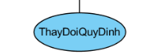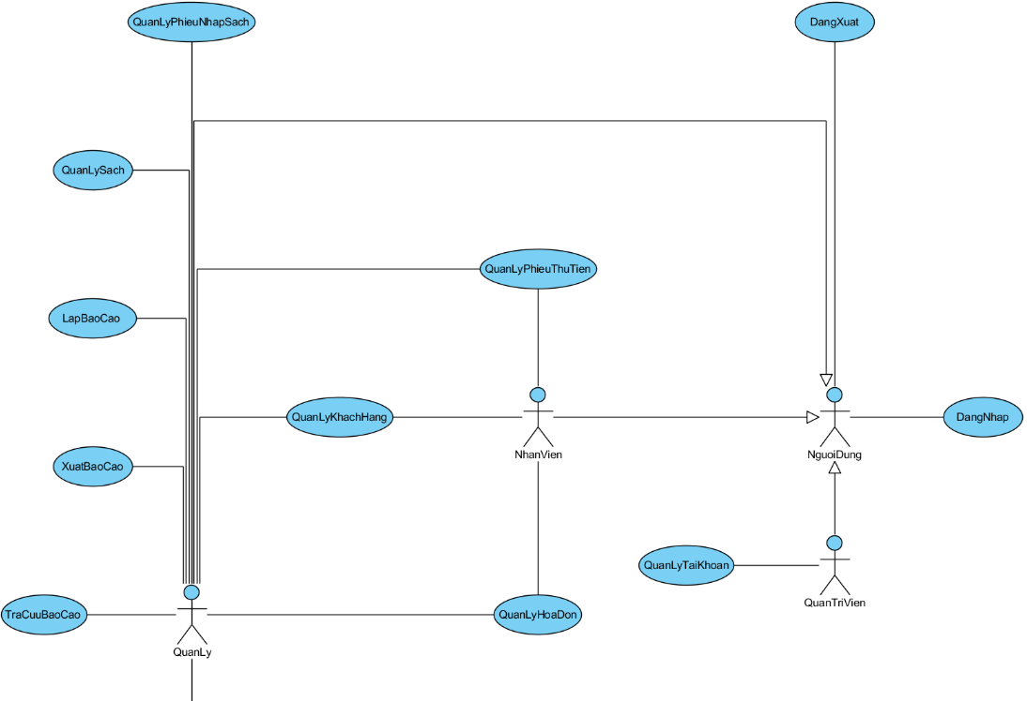

*Hình 2.1*

### 2.4.2 Đặc tả usecase

***Action steps:***

* Chọn tài khoản ở ô tài khoản.
* Nhập mật khẩu tương ứng với tài khoản được chọn.
* Nhấn nút 'Đăng nhập'.

***Extension Points:***

* Nếu người dùng Thoát thì chức năng đăng nhập và phần mềm sẽ đóng lại.

***Exceptions:***

* Người dùng chưa nhập mật khẩu, hệ thống báo lỗi và yêu cầu người dùng nhập lại mật khẩu.
* Người dùng nhập mật khẩu dưới 5 kí tự, hệ thống báo lỗi và yêu cầu người dùng nhập lại mật khẩu.
* Người dùng nhập sai mật khẩu, hệ thống báo lỗi và yêu cầu người dùng nhập lại mật khẩu.
* Hệ thống bị lỗi CSDL và không hiện bất kì tài khoản nào.

**Pre-Conditions:**

* Người dùng khởi động được phần mềm.
* Post-Conditions.
* Người dùng nhấn nút Đăng nhập để đăng nhập hay là nút Thoát để thoát đăng nhập và phần mềm.

***Action steps:***

* Chọn ở ô hệ thống.
* Chọn tài khoản.
* Chọn đăng xuất.

**Extension Points:**

* Nếu người dùng đăng xuất thì chức năng quản lí nhà sách sẽ đóng lai và quay về màn hình đăng nhập.

***Exceptions:***

* Có thể đăng xuất được khi đăng nhập dưới dạng mã quyền nhân viên, admin, khách hàng.

***Pre-Conditions:***

* Người dùng phải đăng nhập được vào phần mềm dưới 2 dạng: admin hoặc nhân viên.

***Post-Conditions:***

* Người dùng nhấn nút Đăng xuất để thoái khỏi chương trình quản lí phần mềm.

***Action steps:***

* Chọn ở ô hệ thống.
* Chọn tài khoản.
* Chọn quản lí tài khoản.

***Extension Points:***

* Nếu người dùng thoát mục quản lí tài khoản thì sẽ đóng lại và quay về màn hình chính .

***Exceptions:***

* Có thể cập nhật nhật thông tin dưới mã quyền admin hoặc nhân viên.
* Nếu nhân viên quên mật khẩu hoặc tên tài khoản có thể cập nhật lại được thông qua tài khoản Admin.
* Nếu có thêm nhân viên mới thì có thể thao tác thêm nhân viên mới vào bằng mã quyền Admin.
* Nếu muốn thay đổi quyền người quản lí sách thì có thể thay đổi được bằng cách chọn làm admin còn người admin sẽ trở thành nhân viên.
* Nếu muốn xóa một nhân viên ra danh sách quản lí thì chọn nhân viên cần xóa rồi xóa rồi cập nhật lại bằng mã quyền Admin.

***Pre-Conditions:***

* Phải đăng nhập vào được hệ thống dưới 2 dạng nhân viên hoặc admin.

***Post-Conditions:***

* Phải đăng nhập dưới mã quyền là người quản lí sách (Admin).

***Action steps:***

* Chọn ô ở quản lí.
* Chọn khách hàng.
* Chọn mục phiếu thu tiền.

***Extension Points:***

* Khi thoát mục quán lí sẽ trở về bảng trang chủ chính.

***Exceptions:***

* Nếu Admin hoặc nhân viên vào mục quản lí khách hàng ( phiếu thu tiền) có thể tra được mã khách hàng thông qua mã phiếu thu tiền.
* Admin hoặc nhân viên có thê quản lí số tiền nợ hiện tại và số tiền thu thông qua ngày thu tiền.
* Admin hoặc nhân viên có thể thêm, cập nhật, xóa danh sách khách hàng.
* Admin hoặc nhân viên có thể tìm kiếm phiếu thu tiền gần đây nhất của khách hàng thông qua mã phiếu thu.
* Admin hoặc nhân viên có thể lưu hoặc không lưu phiếu mua sách của khách hàng hoặc xuất phiếu của khách hàng.

***Pre-Conditions:***

* Phải đăng nhập vào được hệ thống dưới 2 dạng nhân viên hoặc Admin.

***Post-Conditions:***

* Phải đăng nhập dưới mã quyền là người quản lí sách (Admin).

***Action steps:***

* Chọn mục quản lí.
* Chọn sách.
* Chọn quản lí hóa đơn bán sách.

***Extension Points:***

* Khi thoát mục quán lí sẽ trở về bảng trang chủ chính

***Exceptions:***

* Nếu Admin hoặc nhân viên vào mục quản quản lí hóa đơn sách có thể tra mã khách hàng thông qua mã hóa đơn.
* Admin hoặc nhân viên có thể tổng tiền cho khách hàng bằng ngày lập hóa đơn, số tiền còn lại thông qua số tiền đã thanh toán.
* Admin hoặc nhân viên có thể thêm, xóa , sửa, cập nhật lại : số lượng và đơn giá , tiền.
* Admin hoặc nhân viên có thể xem chi tiết các thể loại sách thông qua mục chọn sách ở mã sách.

***Pre-Conditions:***

* Phải đăng nhập vào được hệ thống dưới dạng mã quyền nhân viên hoặc Admin, khách hàng.

***Post-Conditions:***

* Phải đăng nhập được dưới dạng 2 mã quyền là nhân viên hoặc Admin, khách hàng.

***Action steps:***

* Chọn mục quản lí.
* Chọn mục khách hàng.
* Chọn quản lí khách hàng.

***Extension Points:***

* Khi thoát mục quán lí sẽ trở về bảng trang chủ chính.

***Exceptions:***

* Có thể thêm, xóa , cập nhật thông tin khách hàng như: mã khách hàng, tên khách hàng, điện thoại, địa chỉ, email, số tiền nợ bằng mã quyền nhân viên hoặc admin.

***Pre-Conditions:***

* Phải đăng nhập vào được hệ thống dưới 2 dạng mã quyền nhân viên hoặc Admin.

***Post-Conditions:***

* Phải đăng nhập được dưới dạng 2 mã quyền là nhân viên hoặc Admin.

***Action steps:***

* Chọn mục quản lí.
* Chọn mục sách.
* Chọn quản lí phiếu nhập sách.

***Extension Points:***

* Khi thoát mục quán lí sẽ trở về bảng trang chủ chính.

***Exceptions:***

* Admin hoặc nhân viên có quyền tra mã phiếu nhập sách, ngày nhập hoặc thêm phiếu nhập.
* Ở phần chi tiết phiếu khi truy cập dưới mã quyền admin hoặc nhân viên có thể kiểm tra số lượng tồn sách của các thể loại sách rồi thành tiền.
* Admin hoặc nhân viên có thể thêm, xóa , cập nhật lại : số lượng, mã sách, tên sách, thể loại, tổng tiền.

***Pre-Conditions:***

* Phải đăng nhập vào được hệ thống dưới 2 dạng mã quyền nhân viên hoặc Admin.

***Post-Conditions:***

* Phải đăng nhập được dưới dạng 2 mã quyền là nhân viên hoặc Admin.

***Action steps:***

* Chọn mục quản lí
* Chọn mục sách
* Chọn quản lí sách

***Extension Points:***

* Khi thoát mục quán lí sẽ trở về bảng trang chủ chính

***Exceptions:***

* Có thể tra sách dưới mã quyền admin, nhân viên, khách hàng thông qua: mã sách, tên sách, tác giả, thể loại.
* Admin hoặc nhân viên có thể thêm hoặc cập nhật sách , số lượng tồn kho thông qua: mã sách, tên sách, thê loại, tác giả, đơn giá.

***Pre-Conditions:***

* Phải đăng nhập vào được hệ thống dưới dạng mã quyền nhân viên hoặc Admin, khách hàng.

***Post-Conditions:***

* Phải đăng nhập được dưới dạng mã quyền là nhân viên hoặc Admin, khách hàng.

***Action steps:***

* Chọn mục báo cáo.
* Chọn báo cáo tồn hoặc báo cáo công nợ.

***Extension Points:***

* Khi thoát mục quán lí sẽ trở về bảng trang chủ chính.

***Exceptions:***

* Admin, nhân viên, khách hàng có thể tra cứu báo cáo thông qua tháng, năm và xuất báo cáo đó ra ngoài.
* Trong mục báo cáo gồm có : tháng, năm, tên khách hàng, nợ đầu, sinh, nợ cuối

***Pre-Conditions:***

* Phải đăng nhập vào được hệ thống dưới dạng mã quyền nhân viên hoặc Admin, khách hàng

***Post-Conditions:***

* Phải đăng nhập được dưới dạng mã quyền là nhân viên hoặc Admin, khách hàng

# **Chương 3: Phân tích phần mềm**

## 3.1. Xác định hệ thống

### 3.1.1. Phân tích yêu cầu

Khi mới sử dụng hệ thống, người quản trị (quản lý) phải cung cấp cho nhân viên một tài khoản để đăng nhập và hệ thống.

* **Đăng nhập và đăng xuất:** Khi muốn sử dụng chức năng nào đó của hệ thống, người dùng yêu cầu (nhân viên) để được người quản trị tạo một tài khoản đăng nhập cho mình. Sau đó người dùng sử dụng tài khoản đã được cung cấp (Username và Password) để đăng nhập vào hệ thống. Khi tạm thời không sử dụng các chức năng của hệ thống nữa thì người dùng cần đăng xuất khỏi hệ thống để bảo mật tài khoản của mình.
* **Quản lý sách**: Khi nhập sách về, có thể là sách cũ hoặc mới, nhân viên cần lưu trữ thông tin, số lượng và phân loại sách để khi cho vào kho sẽ tiện cho việc quản lý nhập xuất tồn kho sau này.
* **Quản lý nhân viên, khách hàng:** trong khi nhà sách hoạt động, sẽ phát sinh những vấn đề về nhân viên mới hoặc nghỉ việc, khách hàng mới,… nên cần có chức năng này để quản lý cũng như nhân viên dễ dàng quản lý hơn.
* **Lập hóa đơn**: Khi có khách hàng đến mua sách thì nhân viên sẽ sử dụng chức năng này để lập hóa đơn và lưu lại việc bán sách.
* **Lập phiếu nhập:** Khi có yêu cầu nhập sách từ cấp trên, nhân viên quản lý sẽ sử dụng chức năng này để lập phiếu nhập, nhập sách cho nhà sách.
* **Lập phiếu thu tiền:** Khi khách hàng có nhu cầu mua sách hoặc trả lại số tiền đã nợ, nhân viên sẽ lập phiếu thu tiền để xác nhận là đã nhận số tiền từ khách hàng đó.
* **Tra cứu:** Khi làm việc, đôi lúc sẽ cần tìm kiếm một tên sách hay khách hàng nên nhân viên sẽ sử dụng chức năng này để có thể tra cứu dễ dàng hơn. Bên cạnh đó, quản lý còn có thể tra cứu một nhân viên theo ý muốn của mình.
* **Lập báo cáo:** Khi cấp trên cần biết về tình hình tồn kho hay công nợ, nhân viên hoặc quản lý sẽ sử dụng chức năng này.
* **Thay đổi quy định:** trong khi làm việc, đôi khi sẽ phát sinh một số trường hợp đặc biệt không như quy định của nhà sách, khi đó quản lý sẽ thay đổi một số quy định để có thể phù hợp với hệ thống bằng chức năng này.

### 3.1.2. Các chức năng của hệ thống

#### 3.1.2.1. Quản lý các danh mục

* Thêm thông tin danh mục: nhập các thông tin có liên quan đến danh mục khi nhân viên có nhu cầu thêm một danh mục nào đó.
* Sửa thông tin danh mục: chức năng này dùng để thay đổi thông tin về một danh mục khi có sự thay đổi hoặc nhầm lẫn, sai sót.
* Xóa thông tin danh mục: dùng để loại bỏ danh mục khi muốn xóa.
* Tra cứu danh mục: tìm kiếm theo thể loại, theo tên, theo địa chỉ, SĐT,…

#### 3.1.2.2. Nghiệp vụ

* Lập các phiếu nhập sách: khi nhà sách tiến hành nhập thêm sách theo yêu cầu thì nhân viên sử dụng chức năng này để lập phiếu.
* Sửa thông tin PNS: nhân viên sử dụng chức năng này khi có sự nhầm lẫn hoặc sai sót.
* Xóa thông tin PNS: xóa thông tin phiếu nhập.

#### 3.1.2.3. Lập báo cáo

*Quy trình lập báo cáo như sau:*

Tiếp nhận yêu cầu báo cáo

Nhập thời gian lập báo cáo

Truy xuất thông tin

Tính phát sinh và tồn cuối

Tính phát sinh và nợ cuối

Lập báo cáo

Lập báo cáo

Sách

Khách hàng

Phiếu nhập sách

Phiếu thu tiền và hóa đơn

## 3.2. Phân tích hệ thống

### 3.2.1. Xây dựng các thực thể

- Thực thể QUYEN (Quyền): mã quyền (khóa chính), tên quyền.

- Thực thể NGUOIDUNG (Người dùng): tài khoản (khóa chính), mật khẩu, mã quyền.

- Thực thể THELOAI (Thể loại): mã thể loại (khóa chính), tên thể loại.

- Thực thể SACH (Sách): mã sách (khóa chính), tên sách, mã thể loại, tác giả, số lượng tồn, đơn giá bán.

- Thực thể KHACHHANG (Khách hàng): mã khách hàng (khóa chính), tên khách hàng, địa chỉ, SĐT, email, số tiền nợ.

- Thực thể HOADON (Hóa đơn): mã HĐ (khóa chính), mã khách hàng, ngày lập, tổng tiền, thanh toán, còn lại, tên khách hàng.

- Thực thể PHIEUTHUTIEN (Phiếu thu tiền): mã PT (khóa chính), mã khách hàng, ngày lập, số tiền thu, tiền nợ ban đầu.

- Thực thể PHIEUNHAPSACH (Phiếu nhập sách): mã PNS (khóa chính), ngày nhập, tổng tiền.

- Thực thể BAOCAOTON (Báo cáo tồn): tháng (khóa chính), năm (khóa chính), mã sách (khóa chính), tồn đầu, phát sinh, tồn cuối.

- Thực thể BAOCAOCONGNO (Báo cáo công nợ): tháng (khóa chính), năm (khóa chính), mã khách hàng (khóa chính), nợ đầu, phát sinh, nợ cuối.

- Thực thể THAMSO (Tham số): mã tham số, số lượng nhập tối thiểu, số lượng tồn tối thiểu, số lượng tồn tối đa, số tiền nợ tối đa, áp dụng quy định 4.

### 3.2.2. Các mối quan hệ

#### 3.2.2.1. Mối quan hệ kết hợp CT_HOADON

SACH

HOA DON

CHITIET

(1,n)

(1,n)

Diễn giải: mỗi quyển sách có thể bán ở một hoặc nhiều hóa đơn, một hóa đơn có thể bán ít nhất là một hoặc nhiều quyển sách.

#### 3.2.2.2. Mối quan hệ kết hợp CT_PHIEUNHAPSACH

SACH

PHIEUNHAPSACH

CHITIET

(1,n)

(1,n)

Diễn giải: mỗi quyển sách có thể được nhập trong một hoặc nhiều phiếu nhập, một phiếu nhập có thể nhập ít nhất là một hoặc nhiều quyển sách.

#### 3.2.2.3. Mối quan hệ kết hợp giữa bảng khách hàng và phiếu thu tiền

KHACH HANG

PHIEUTHUTIEN

có

(1,n)

(1,1)

Diễn giải: mỗi khách hàng có thể có một hoặc nhiều phiếu thu tiền. Một phiếu thu tiền chỉ từ một khách hàng.

#### 3.2.2.4. Mối quan hệ kết hợp giữa bảng thể loại và sách

THELOAI

SACH

(1,n)

(1,1)

Diễn giải: mỗi quyển sách chỉ có một thể loại. Một thể loại có nhiều quyển sách.

3.2.2.5. Mối quan hệ kết hợp giữa bảng khách hàng và hóa đơn*.*

KHACHHANG

HOA DON

Có

(1,n)

(1,1)

Diễn giải: mỗi khách hàng có thể có một hoặc nhiều hóa đơn, một hóa đơn chỉ có thể là của một khách hàng.

#### 3.2.2.6. Mối quan hệ kết hợp giữa bảng sách và báo cáo tồn

SACH

BAOCAOTON

Có

(1,n)

(1,1)

Diễn giải: mỗi quyển sách có thể có một hoặc nhiều báo cáo tồn trong các tháng hay năm khác nhau. Một báo cáo tồn chỉ có thể là của một quyển sách.

#### 3.2.2.7. Mối quan hệ kết hợp giữa bảng khách hàng và báo cáo công nợ

KHACH HANG

BAOCAOCONGNO

Có

(1,n)

(1,1)

Diễn giải: mỗi khách hàng có thể có một hoặc nhiều báo cáo công nợ trong các tháng hay năm khác nhau. Một báo cáo công nợ chỉ có thể là của một khách hàng.

#### 3.2.2.8. Mối quan hệ kết hợp giữa bảng người dùng và quyyền

NGUOIDUNG

QUYEN

Có

(1,1)

(n,1)

Diễn giải: mỗi người dùng (nhân viên, quản lý) chỉ có một quyền duy nhất. Một quyền có thể có nhiều người dùng.

### 3.2.3. Chi tiết từng thực thể

* **NGUOIDUNG:** Người nhập

|  |  |  |  |  |  |  |  |
| --- | --- | --- | --- | --- | --- | --- | --- |
| **Tên TT** | **Kiểu** | **Kích thước** | **Khóa chính** | **Duy nhất** | **NOT NULL** | **Khóa ngoại** | **Diễn giải** |
| TaiKhoan | nvarchar | 50 | X | X | X |  | Tài khoản |
| MatKhau | nvarchar | 50 |  |  |  |  | Mật khẩu |
| MaQuyen | int |  |  |  |  | X | Mã quyền |

*Bảng 3.1 Người nhập*

* **QUYEN:** Quyền

|  |  |  |  |  |  |  |  |
| --- | --- | --- | --- | --- | --- | --- | --- |
| **Tên TT** | **Kiểu** | **Kích thước** | **Khóa chính** | **Duy nhất** | **NOT NULL** | **Khóa ngoại** | **Diễn giải** |
| MaQuyen | int |  | X | X | X |  | Mã quyền |
| TenQuyen | nvarchar | 50 |  |  |  |  | Tên quyền |

*Bảng 3.2 Quyền*

* **SACH:** Sách

|  |  |  |  |  |  |  |  |
| --- | --- | --- | --- | --- | --- | --- | --- |
| **Tên TT** | **Kiểu** | **Kích thước** | **Khóa chính** | **Duy nhất** | **NOT NULL** | **Khóa ngoại** | **Diễn giải** |
| MaSach | int |  | X | X | X |  | Mã sách |
| TenSach | Nvarchar | 50 |  |  |  |  | Tên sách |
| MaTheLoai | int |  |  |  |  | X | Mã thể loại |
| TacGia | Nvarchar | 50 |  |  |  |  | Tác giả |
| SoLuongTon | int |  |  |  |  |  | SL tồn |
| DonGiaBan | bigint |  |  |  |  |  | ĐG bán |

*Bảng 3.3 Sách*

* **THELOAI:** Thể loại

|  |  |  |  |  |  |  |  |
| --- | --- | --- | --- | --- | --- | --- | --- |
| **Tên TT** | **Kiểu** | **Kích thước** | **Khóa chính** | **Duy nhất** | **NOT NULL** | **Khóa ngoại** | **Diễn giải** |
| MaTheLoai | int |  | X | X | X |  | Mã thể loại |
| TenTheLoai | Nvarchar | 50 |  |  |  |  | Tên thể loại |

*Bảng 3.4 Thể loại*

* **KHACHHANG:** Khách hàng

|  |  |  |  |  |  |  |  |
| --- | --- | --- | --- | --- | --- | --- | --- |
| **Tên TT** | **Kiểu** | **Kích thước** | **Khóa chính** | **Duy nhất** | **NOT NULL** | **Khóa ngoại** | **Diễn giải** |
| MaKhachHang | Int |  | X | X | X |  | Mã KH |
| TenKhachHang | Nvarchar | 50 |  |  |  |  | Tên KH |
| DiaChi | Nvarchar | 100 |  |  |  |  | Địa chỉ |
| SDT | Nvarchar | 50 |  |  |  |  | SĐT |
| Email | Nvarchar | 50 |  |  |  |  | Email |
| SoTienNo | Bigint | *3.5 Khách hàng* |  |  |  |  | Số tiền nợ |

* **HOADON:** Hóa đơn

|  |  |  |  |  |  |  |  |
| --- | --- | --- | --- | --- | --- | --- | --- |
| **Tên TT** | **Kiểu** | **Kích thước** | **Khóa chính** | **Duy nhất** | **NOT NULL** | **Khóa ngoại** | **Diễn giải** |
| MaHD | Int |  | X | X | X |  | Mã HD |
| MaKhachHang | Int |  |  |  |  | X | Mã KH |
| NgayLap | Date |  |  |  |  |  | Ngày lập |
| TongTien | Bigint |  |  |  |  |  | Tổng tiền |
| ThanhToan | Bigint |  |  |  |  |  | Thanh toán |
| ConLai | Bigint |  |  |  |  |  | Còn lại |
| TenKhachHang | Nvarchar | 50 |  |  |  |  | Tên KH |

*Bảng 3.6 Hóa đơn*

* **CT_HOADON:** Chi tiết hóa đơn

|  |  |  |  |  |  |  |  |
| --- | --- | --- | --- | --- | --- | --- | --- |
| **Tên TT** | **Kiểu** | **Kích thước** | **Khóa chính** | **Duy nhất** | **NOT NULL** | **Khóa ngoại** | **Diễn giải** |
| MaHD | int |  | X | X | X | X | Mã hóa đơn |
| MaSach | int |  | X | X | X | X | Mã sách |
| SoLuong | int |  |  |  |  |  | Số lượng |
| DonGia | bigint |  |  |  |  |  | Đơn giá |
| ThanhTien | bigint |  |  |  |  |  | Thành tiền |

*Bảng 3.7 Chi tiết hóa đơn*

* **PHIEUNHAPSACH:** Phiếu nhập sách

|  |  |  |  |  |  |  |  |
| --- | --- | --- | --- | --- | --- | --- | --- |
| **Tên TT** | **Kiểu** | **Kích thước** | **Khóa chính** | **Duy nhất** | **NOT NULL** | **Khóa ngoại** | **Diễn giải** |
| MaPNS | int |  | X | X | X |  | Mã PNS |
| NgayNhap | date |  |  |  |  |  | Ngày nhập |
| TongTien | bigint |  |  |  |  |  | Tổng tiền |

*Bảng 3.8 Phiếu nhập sách*

* **CT_PHIEUNHAPSACH:** Chi tiết phiếu nhập sách

|  |  |  |  |  |  |  |  |
| --- | --- | --- | --- | --- | --- | --- | --- |
| **Tên TT** | **Kiểu** | **Kích thước** | **Khóa chính** | **Duy nhất** | **NOT NULL** | **Khóa ngoại** | **Diễn giải** |
| MaPNS | int |  | X | X | X | X | Mã PNS |
| MaSach | int |  | X | X | X | X | Mã sách |
| TenSach | Nvarchar | 50 |  |  |  |  | Tên sách |
| TheLoai | Nvarchar | 50 |  |  |  |  | Thể loại |
| SoLuongNhap | int |  |  |  |  |  | Số lượng nhập |
| DonGiaNhap | bigint |  |  |  |  |  | Đơn giá nhập |
| ThanhTien | bigint |  |  |  |  |  | Thành tiền |

*Bảng 3.9 Chi tiết phiếu nhập sách*

* **PHIEUTHUTIEN:** Phiếu thu tiền

|  |  |  |  |  |  |  |  |
| --- | --- | --- | --- | --- | --- | --- | --- |
| **Tên TT** | **Kiểu** | **Kích thước** | **Khóa chính** | **Duy nhất** | **NOT NULL** | **Khóa ngoại** | **Diễn giải** |
| MaPT | Int |  | X | X | X |  | Mã PT |
| MaKhachHang | int |  |  |  |  | X | Mã KH |
| NgayLap | date |  |  |  |  |  | Ngày lập |
| SoTienThu | bigint |  |  |  |  |  | Số tiền thu |
| TienNoBanDau | bigint |  |  |  |  |  | Tiền nợ ban đầu |

*Bảng 3.10 Phiếu thu tiền*

* **BAOCAOTON:** Báo cáo tồn

|  |  |  |  |  |  |  |  |
| --- | --- | --- | --- | --- | --- | --- | --- |
| **Tên TT** | **Kiểu** | **Kích thước** | **Khóa chính** | **Duy nhất** | **NOT NULL** | **Khóa ngoại** | **Diễn giải** |
| Thang | int |  | X | X | X |  | Tháng |
| Nam | int |  | X | X | X |  | Năm |
| MaSach | int |  | X | X | X | X | Mã sách |
| TonDau | int |  |  |  |  |  | Tồn đầu |
| PhatSinh | int |  |  |  |  |  | Phát sinh |
| TonCuoi | int |  | *Bảng 3.11 Báo cáo tồn* |  |  |  | Tồn cuối |

* **BAOCAOCONGNO:** Báo cáo công nợ

|  |  |  |  |  |  |  |  |
| --- | --- | --- | --- | --- | --- | --- | --- |
| **Tên TT** | **Kiểu** | **Kích thước** | **Khóa chính** | **Duy nhất** | **NOT NULL** | **Khóa ngoại** | **Diễn giải** |
| Thang | int |  | X | X | X |  | Tháng |
| Nam | int |  | X | X | X |  | Năm |
| MaKhachHang | int |  | X | X | X | X | Mã khách hàng |
| NoDau | bigint |  |  |  |  |  | Nợ đầu |
| PhatSinh | bigint |  |  |  |  |  | Phát sinh |
| NoCuoi | bigint |  |  |  |  |  | Nợ cuối |

*Bảng 3.12 Báo cáo công nợ*

* **THAMSO:** Tham số

| **Tên TT** | **Kiểu** | **Kích thước** | **Khóa chính** | **Duy nhất** | **NOT NULL** | **Khóa ngoại** | **Diễn giải** |
| --- | --- | --- | --- | --- | --- | --- | --- |
| MaThamSo | int |  | X | X | X |  | Mã tham số |
| SoLuongNhapToiThieu | int |  |  |  |  |  | SL nhập tối thiểu |
| SoLuongTonToiThieu | int |  |  |  |  |  | SL tồn tối thiểu |
| SoLuongTonToiDa | int |  |  |  |  |  | SL tồn tối đa |
| SoTienNoToiDa | int |  |  |  |  |  | Số tiền nợ tối đa |
| ApDungQuyDinh4 | int |  |  |  |  |  | Áp dụng QĐ4 |

*Bảng 3.13 Tham số*

## 3.3 Mô hình dư liệu mức quan niệm CDM

*Hình 3.1: Mô hình CDM*

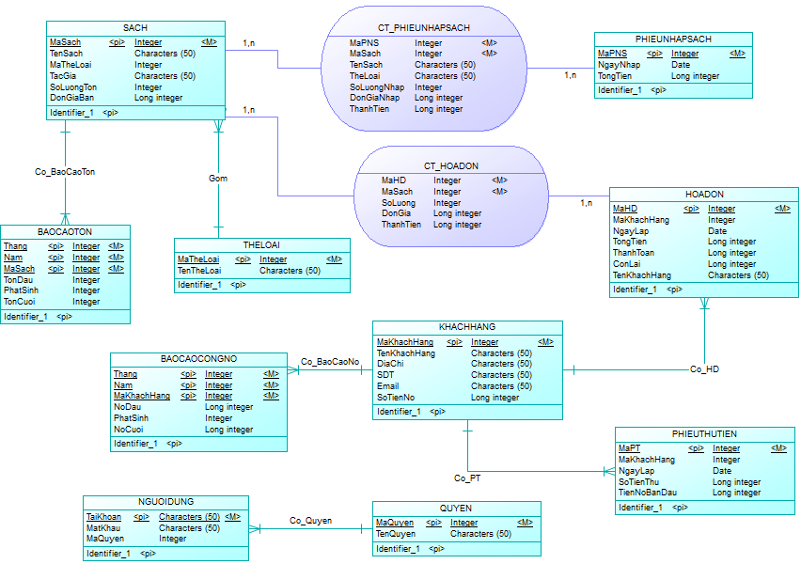

# **Chương 4: Thiết kế phần mềm**

## 4.1 Thiết kế dữ liệu

### 4.1.1 Mô hình dư liệu thiết kế vật lý

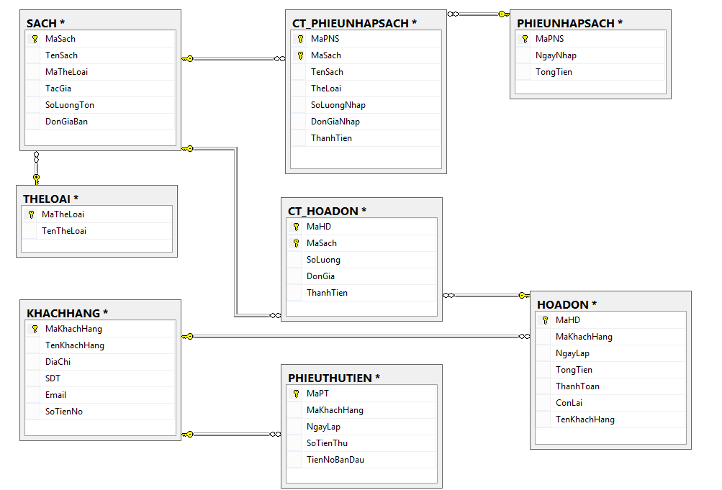

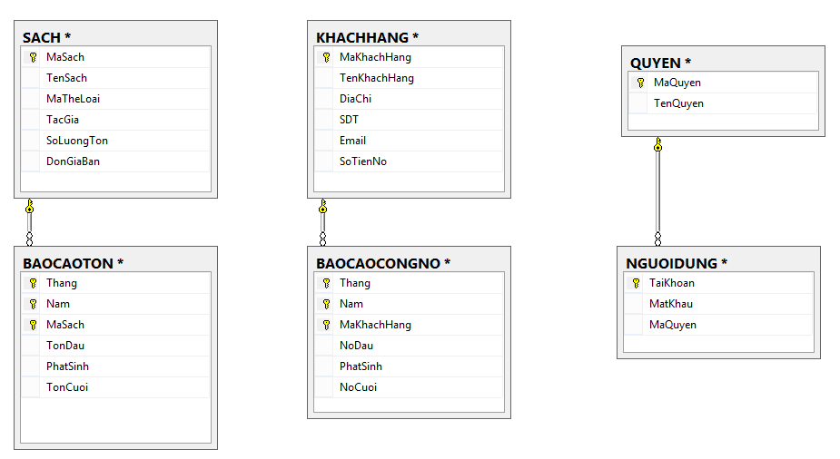

*Hình 4.1: Mô hình CSDL*

### 4.1.2 Mô hình dữ liệu PDM

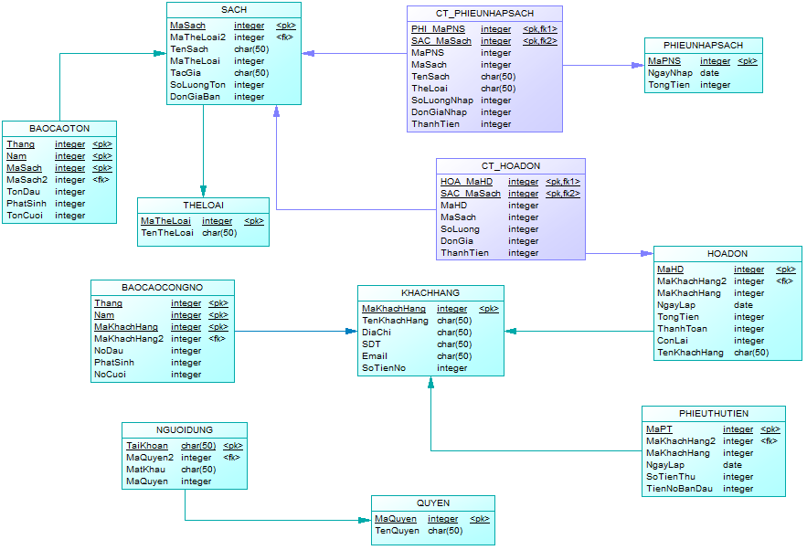

*Hình 4.2 Mô hình PDM*

## 4.2 Thiết kế giao diện và màn hình tra cứu

*Hình 4.3 Mô phỏng quản lý nhà sách*

### 

### 4.2.1 Giới thiệu chương trình

**FORM MỞ ĐẦU**

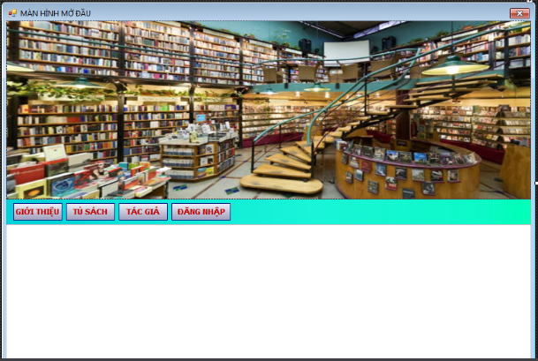

*Hình 4.4 Form mở đầu*

**FORM GIAO DIỆN CHÍNH**

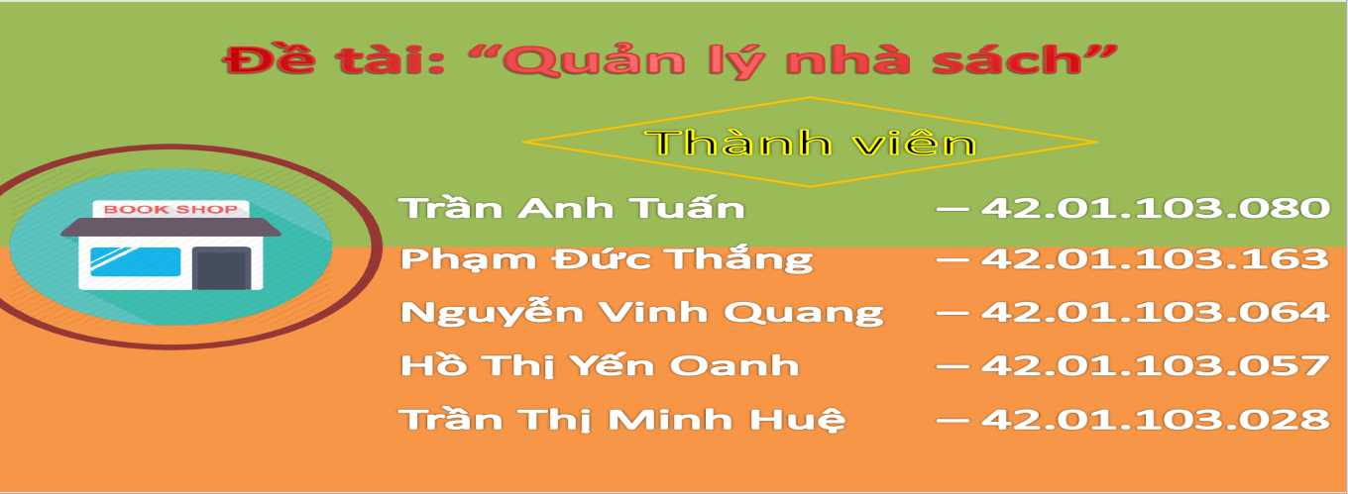

*Hình 4.5Form giao diện chính*

**FORM ĐỔI MẬT KHẨU**

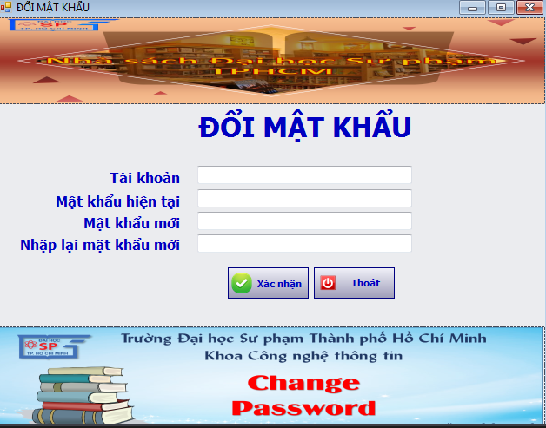

*Hình 4.6 Form đôi mật khẩu*

### 4.2.2 Quản lý

**FORM DANH SÁCH PHIẾU NHẬP**

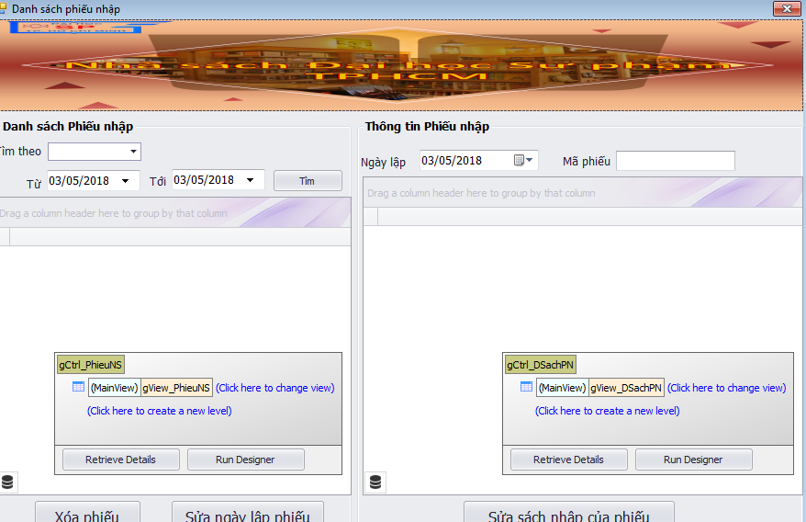

*Hình 4.7Form danh sách phiếu nhập*

**FORM THÔNG TIN PHIẾU NHẬP**

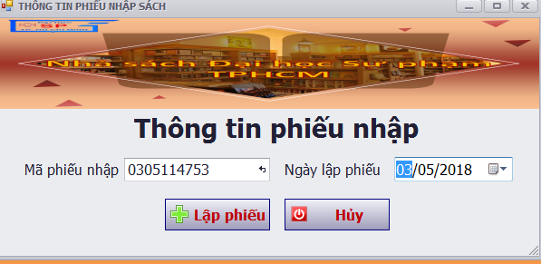

*Hình 4.8Form thông tin phiếu nhập*

**FORM KHÁCH HÀNG**

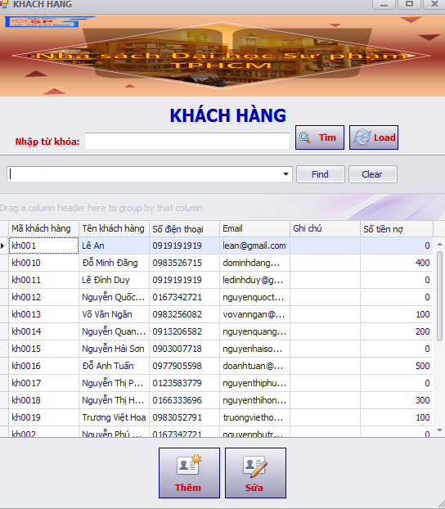

*Hình 4.9 Form khách hàng*

**FORM SÁCH ĐÃ MUA**

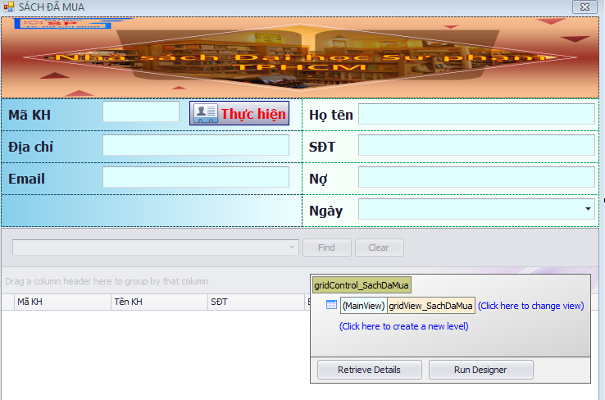

*Hình 4.10 Form sách đã mua*

### 4.2.3 Tra cứu

**FORM THỂ LOẠI SÁCH**

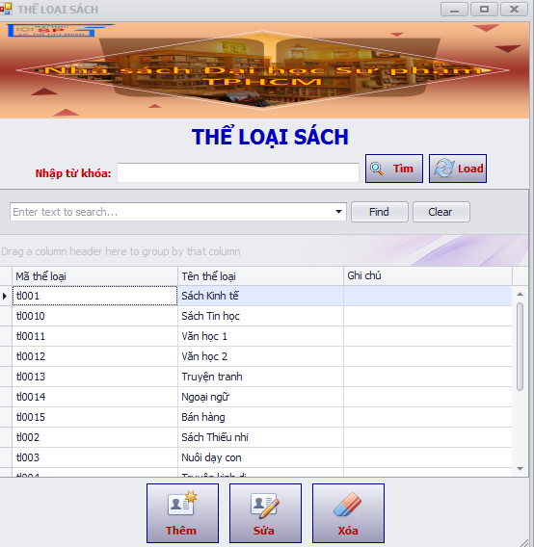

*Hình 4.11 Form thể loại sách*

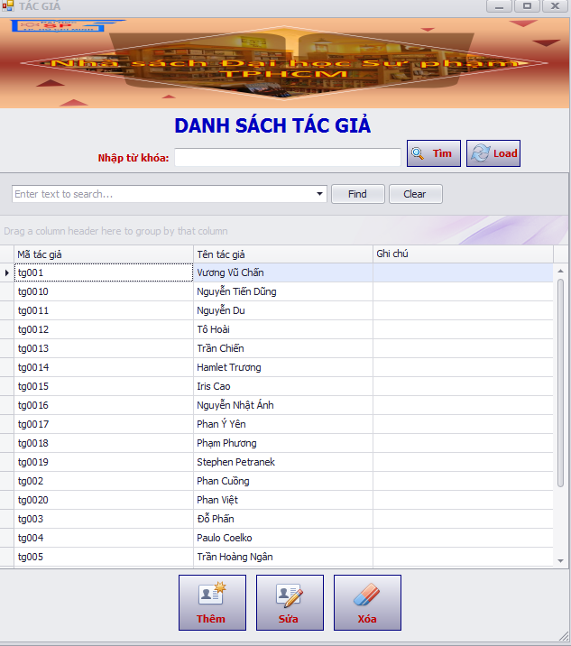**FORM DANH SÁCH TÁC GIẢ**

*Hình 4.12 Form danh sách tác giả*

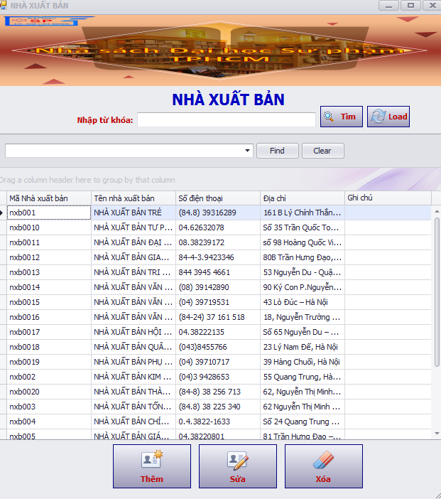**FORM DANH SÁCH NHÀ XUẤT BẢN**

*Hình 4.13 Form danh sách nhà xuất bản*

# **Chương 5: Cài đặt phần mềm**

## 5.1 Phát triển ứng dụng

* **Các lớp DTO:**
* FIELD
* GET
* SET.
* **Các lớp DAL:**
* Sử dụng các dịch vụ của hệ quạn trị cở sở dữ liệu SQL.
* **Các lớp DAO:**
* Ứng với mỗi bảng trong database tạo một class DAL tương ứng.

**Các lớp BUS:**

* Tạo class giao tiếp với lớp Presentation.
* Sử dụng các dịch vụ ở lớp DAL để xử lý.

Ngoài ra, chương trình thiết kế giao diện giao tiếp với người dùng một cách đơn giản nhất.

Sử dụng các dịch vụ do lớp Business cung cấp.

Ví dụ



*Hình 5.1 Màn hình giao tiếp*

## 5.2 Các lưu đồ giải thuật chính của chương trình

* **Lưu đồ thêm**

Mở tập tin

Thông tin

Ghi vào dữ liệu

Tiếp tục?

Đóng tập tin

Đồng ý?

* **Lưu đồ sửa**

Mở tập tin

Thông tin cần sửa

Ghi vào dữ liệu

Tiếp tục?

Đóng tập tin

Đồng ý?

Sửa thông tin

**Lưu đồ xóa**

Mở tập tin

Xóa thông tin

Xóa khỏi dữ liệu

Tiếp tục?

Đóng tập tin

Thỏa ràng buộc?

# Chương 6: Kiểm chứng phần mềm

# Chương 7: Triển khai và bảo trì